Завтрак  Яблоки  Каша овсяная «Геркулес» молочная  Бутерброд с маслом сливочным  Какао с молоком  Сок  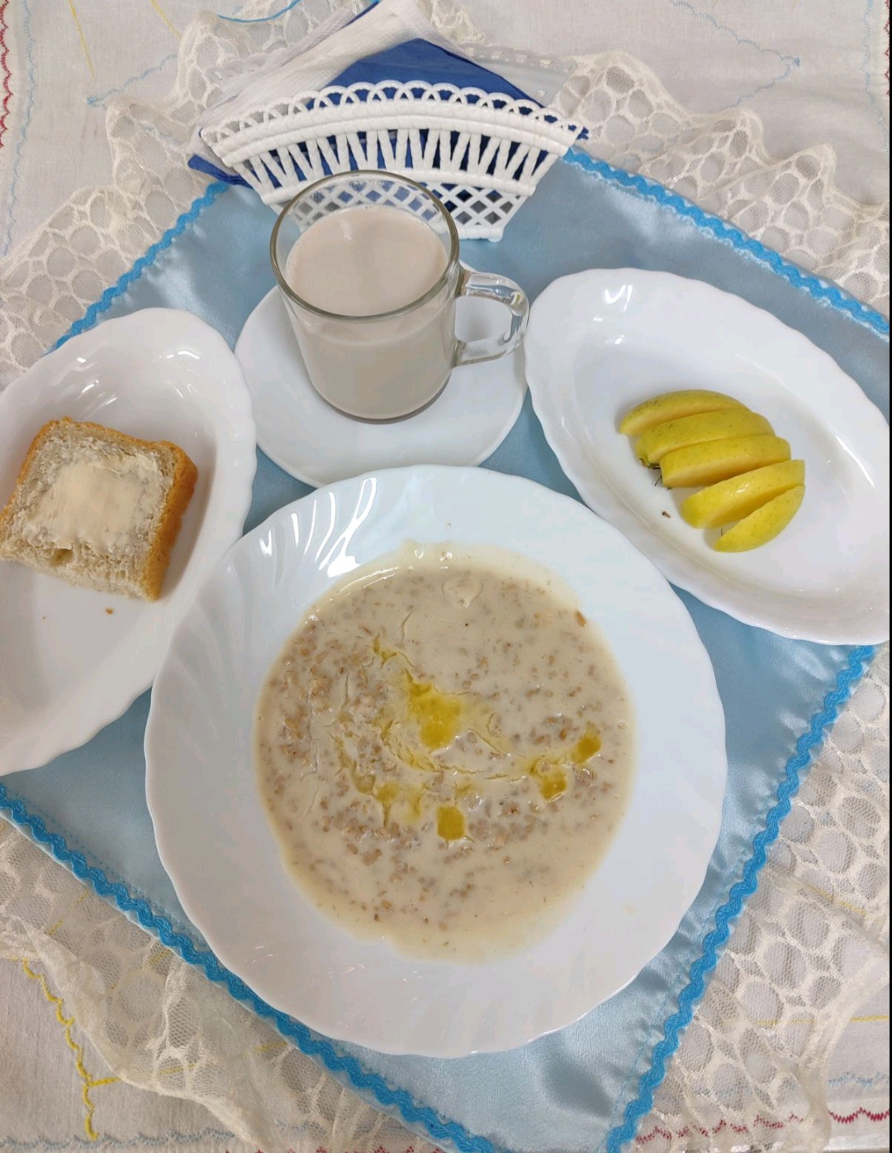 | Обед  Салат из тушеной капусты  Соус красный основной  Свекольник  Запеканка вермишелевая с отварным мясом  Кисель из сухих фруктов  Хлеб столичный  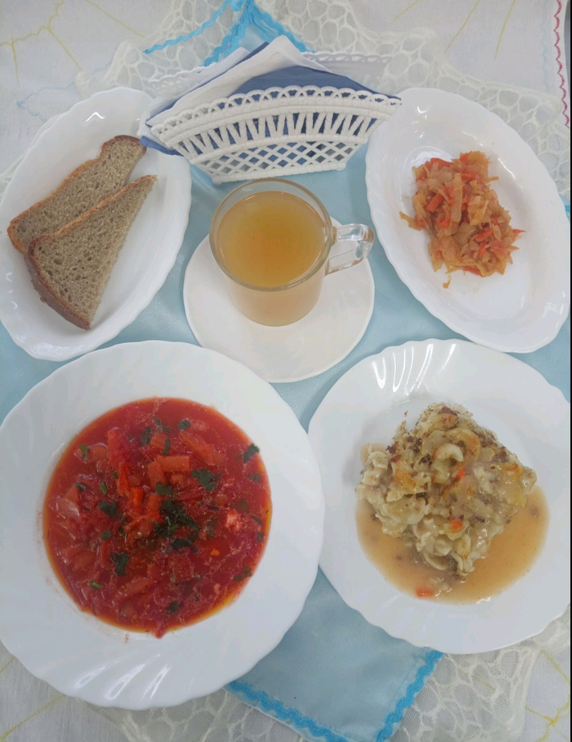
Полдник  Ряженка  Вафли  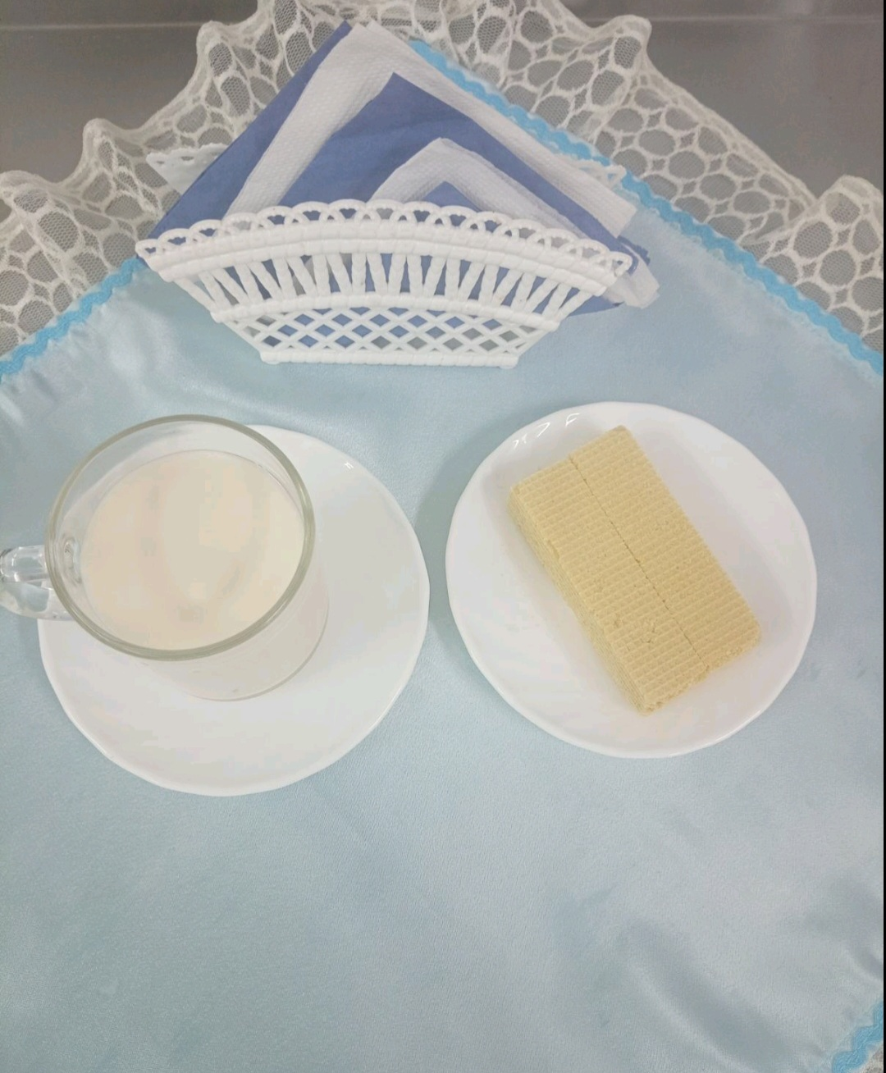 | Ужин  Салат из моркови с зелёным горошком  Каша рассыпчатая с сухофруктами и фруктами  Чай сладкий  Хлеб пшеничный  